«Сказки Г.Х. Андерсона»
Цель: закрепление знаний о писателе Г.Х. Андерсоне и его произведениях.
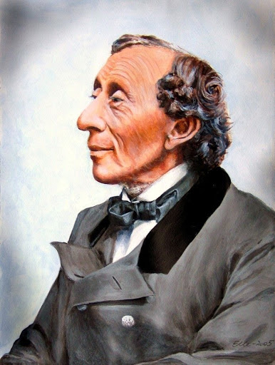
Ход:
Ответы на вопросы:
- Какие ты знаешь жанры литературы? (стихотворения, поговорки, пословицы, былины, сказки, рассказы)
- А знаешь ли ты писателей и поэтов? Назови их имена (А.С. Пушкин, С.А. Есенин, Г.Х.Андресон, А.А.Фет)
- Посмотри на портрет писателя. Узнаешь ли ты его? Кто это? (Г.Х. Андерсон)
- Что ты о нём можешь рассказать?
- Какие произведения он написал?
Рассказ о Г.Х. Андерсоне
Ганс Христиан Андерсен родился в маленькой и очень красивой стране Дании. Он рос в бедной семье, и никто не мог предположить, что он станет великим сказочником.
Андерсен любил театр, хотел стать артистом, но артист из него не получился. Он стал писать пьесы для театра, а позже – придумывать разные забавные истории, которые очень нравились
людям.
А еще он любил вырезать из бумаги чудесные человеческие фигурки и орнаменты.
Сказки Андерсена знают дети во всем мире.
Предложите ребенку (детям) посмотреть ролик: https://www.youtube.com/watch?v=PiH8V9QgoQE
Уточните, что нового узнал ребенок.
После этого начните чтение сказки «Дикие лебеди» - а завершить ее можно чтением перед сном!

